1. Código: |  | SOB 01.17.320 |  |  |  |  | 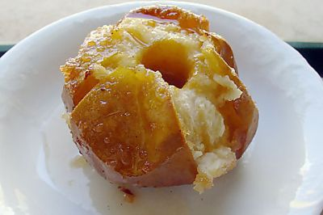
2. Descrição: |  | Produto de restauração constituído por açúcar, água, maçã, e vinho do porto.
3. Matérias-primas: |  | MP 01.03.002 - Açúcar  Água  MP 01.02.021 - Maçã  MP 01.01.223 - Vinho do porto
4. Produção: |  | Lavar as maçãs e retirar os caroços. Colocar as maçãs em tabuleiros e polvilhar com açúcar. Regar com vinho do porto e levar a assar.
5. Acondicionamento / Embalagem: |  | Produto não embalado.
6. Conservação: |  | Conservar a temperatura entre 2 e 8ºC ± 2ºC por um período máximo de 4 horas.
7. Prazo de Validade do Produto / Tempo de Durabilidade Mínima |  | 24 horas em condições de refrigeração.
8. Rotulagem: |  | ------------
9. Condições de Distribuição/Transporte: |  | Em condições de isolamento térmico, estanques em temperaturas entre 2 e 8ºC.
10. Dimensões e Formato por Unidade: |  | Servir em prato ou em caixa hermética (apara saída da unidade e produção).
11. Características Organoléticas: |  | - Cor  - Aroma  - Sabor  - Textura  - Aspeto | Sui generis  Sui generis  Sui generis  Sui generis  Sui generis |  |  |  | Observação macroscópica  Análise sensorial  Análise sensorial  Análise sensorial  Observação macroscópica
12. Características Físico-Químicas: |  | Brevemente disponível.
13. Informação Nutricional: | - Proteína  - Gordura Total  - Hidratos de Carbono  - Sal  - Valor Energético |  |  | Por 100g/Produto | 0.2g  0.5g  23.9g  0.05g  106Kcal
14. Características Microbiológicas*: |  | - Microrganismos a 30ºC  - Leveduras  - Bolores  - Coliformes totais  - E.coli  - Listeria spp.  - Estafilococos coagulase positiva  - Salmonella spp.  - Listeria monocytogenes |  |  |  | ≤10² UFC/g  ≤10² UFC/g  ≤10 UFC/g  ≤10 UFC/g  <10 UFC/g  <10² UFC/g  <10² UFC/g  Ausente em 25g  Ausente em 25g
15. Observações/Avisos: |  | Alergénios: pode conter sulfitos.  Produto suscetível de conter OGM’s.
* Fonte: Revista da Ordem dos Farmacêuticos Nº 64 “ Valores Guia para avaliação da qualidade microbiológica de alimentos prontos a comer preparados em estabelecimentos de restauração” do Instituto Nacional de Saúde Dr. Ricardo Jorge.

